МКОУ «Карагасская СОШ им.К.Ш.Кидирниязова» Ногайского района
РД, Ногайский район, с.Карагас ,e-mail: karagas-shkola@mail.ru

«Применение ИКТ как средство повышения
качества образования младших школьников»
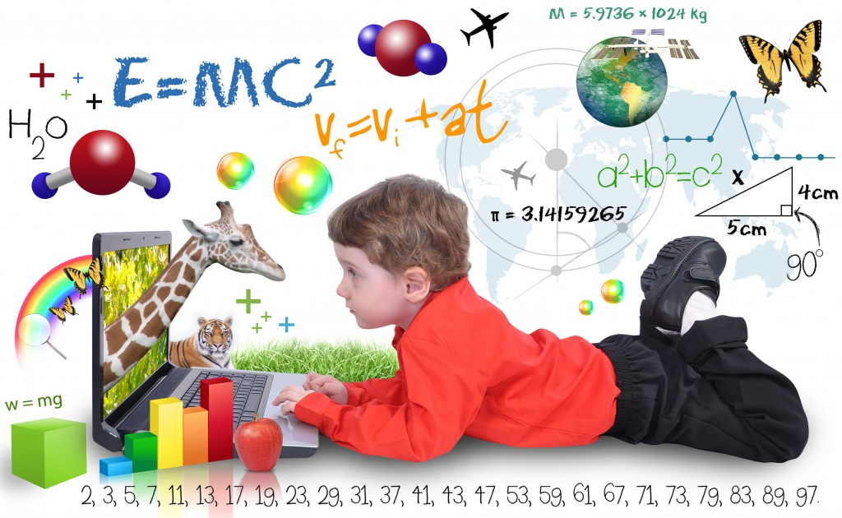

Подготовила
учитель начальных классов
МКОУ «Карагасская СОШ им.К.Ш.Кидирниязова»
Давлетова Альмира Зиявдиновна

«Применение информационно – коммуникационных технологий
как средство повышения качества образования младших школьников»

Современное образование - один из наиболее динамичных процессов, изменения которого определяются происходящими в современном обществе переменами (глобализация, информатизация, обновление технологий и др.). Происходит формирование новой информационно-образовательной среды. Стремительное развитие цифровых технологий приводит к разнообразию новых средств обучения. Однако их эффективное методическое применение часто становится проблемой для современного педагога.
Поэтому, одной из приоритетных задач современного образования, которую я реализую в своем классе, я считаю необходимость формирования образовательной среды нового типа, обеспечивающей комфортные условия образования и ориентацию на развитие коммуникативной компетенции, творческих качеств личности, критического мышления, рефлексии, реализацию художественно-творческого потенциала учащихся, изменение сферы мотиваций и жизни в открытом информационном пространстве.
Одним из основных средств реализации данной задачи, я считаю использование в учебно-воспитательном процессе современной информационно-образовательной среды, главной целью которой является оптимизация образовательного процесса, повышение качества образования.
Современная система средств обучения - это совокупность взаимосвязанных и взаимодействующих традиционных и инновационных средств обучения, которая интегрирует и функционально обеспечивает все уровни информационно-образовательной среды, выполняя требования ФГОС:
• поиск, создание и использование информации (поиск информации в сети Интернет, запись и обработка изображения и звука, выступления с аудио-, видеосопровождением, работа в библиотеке и др.);
• проведение экспериментов, в т. ч. с использованием учебного лабораторного оборудования.
Использование в образовательном процессе интерактивных средств обучения дает возможность обеспечить самостоятельность обучающихся при изучении нового материала, оценить свой уровень подготовки, позволяет проиллюстрировать естественно-научный процесс или явление, провести автоматизированный контроль знаний по определенной теме, применить особые формы подачи информации, выстроить индивидуальную траекторию обучения.
Главным условием при использовании интерактивного оборудования я считаю включение каждого обучающегося на учебном занятии в деятельность с учетом его возможностей, способностей, уровня подготовки, «зоны ближайшего развития», а также перевод из позиции объекта воспитания и обучения в позицию субъекта самоуправления, ведь системно-деятельностный подход, положенный в основу ФГОС, ориентирован главным образом на предметную (практическую) деятельность обучающихся.

Что же включает в себя современная система средств обучения? (Таблица из презентации).

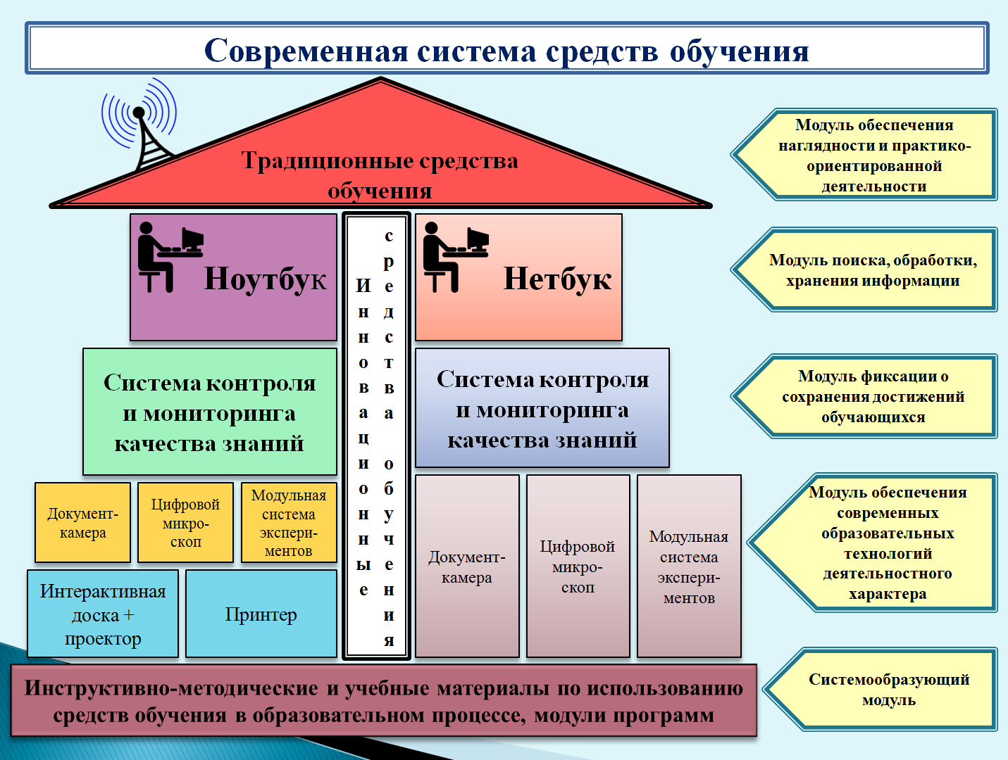
Вашему вниманию я бы хотела представить основные виды электронных учебных материалов, используемых мной в работе:
1) современные мультимедийные пособия (это и медианавигаторы, и интерактивые тренажеры, и компьютерные программы, и электронные приложения к учебникам, и мультимедийные презентации, которые объединяют в себе печатные тексты, схемы, рисунки, графические элементы, аудиозаписи, фрагменты фильмов, тесты, интерактивные обучающие программы, функцию взаимодействия с окружающим информационным пространством (ссылки на образовательные или информационные ресурсы Интернет), и т.д.
Этот богатый набор образовательных ресурсов позволяет мне более качественно реализовать принципы наглядности и доступности при обучении, эффективнее использовать время на уроке, создавать проблемные ситуации, что активизирует познавательную деятельность учащихся, проводить уроки на высоком эстетическом уровне, индивидуально подойти к ученику, применяя разноуровневые задания.
2) электронный лабораторный практикум;
3) компьютерная тестирующая система.
Какие же средства обучения позволяют мне применять лабораторный практикум?
Во-первых, это интерактивная доска. Работа с интерактивной доской создает устойчивую мотивацию учащихся к получению знаний и помогает творчески решать учебные задачи, тем самым, развивает образное мышление учащихся. Интерактивная доска позволяет ускорить темп урока и вовлечь в него весь класс. Наглядность доски – это ценный способ сосредоточить и удерживать внимание учащихся, особенно при работе с непоседливыми детьми. Запись на ИД ведется специальным электронным маркером. С помощью этого маркера можно работать с изображением на экране: выделять, подчеркивать, обводить важные участки, рисовать схемы или корректировать их, вносить исправления в текст, перемещать объекты, классифицировать их. Одновременно можно работать этим маркером и в самой презентации, или любой другой программе, приготовленной учителем для урока.
Во-вторых, документ-камера - это специальная видеокамера на штативе, которая позволяет получить и транслировать в режиме реального времени изображение любых объектов. Изображение, полученное с помощью ДК, может

быть спроецировано на экран посредством проектора. С какой целью учитель может использовать ДК на уроке?
1) Например, в качестве видеокамеры в режиме реального времени на уроках естественнонаучного цикла, когда требуется демонстрация опытов или наблюдение за реальными процессами;

2) При необходимости визуализации изображения:
- увеличение демонстрируемого объекта, возможность рассмотреть мелкие детали, которые плохо различимы при реальном просмотре.
Это удобно в ситуации, когда предназначенный для изучения и требующий внимания всего класса объект имеется в единичном экземпляре, или предполагает особо бережное отношение;
- ДК облегчает работу с учебником или альбомом с иллюстрациями, которая требует обращения по ходу демонстрации к различным частям документа, найти
определённую информацию, слова или словосочетания, выделить фрагменты текста;
- при проверке выполнения письменного задания - подчеркивание, исправление ошибок, заполнение пропусков;
- демонстрация сложных учебных действий: обучение работе на клавиатуре компьютера, вышивание, рисование сложных узоров;
- обучение заполнению бланков - анкеты, опросники, бланки ответов.
Особенно яркими и результативными с позиции информационных технологий получаются уроки окружающего мира, на которых помимо вышеуказанных средств обучения, я включаю еще нетбуки, цифровые микроскопы и модульную систему экспериментов.
С использованием цифрового микроскопа проведение практических и лабораторных работ переходит на качественно новый уровень. Он дает возможность:
• изучать исследуемый объект не одному ученику, а группе учащихся одновременно, так как информация выводится на монитор нетбука. У меня 5 микроскопов, поэтому когда возникает необходимость использования микроскопа, например при изучении темы "Гранит", "Тела, вещества, частицы", мы делимся на группы по 5 человек и проводим практические работы.
- создавать презентационные фото- и видеоматериалы по изучаемой теме; так как объекты, рассматриваемые под микроскопом можно сразу же сфотографировать и сохранить;
- использовать изображения объектов в качестве демонстрационных таблиц для объяснения темы или при опросе учащихся.
Использование цифрового микроскопа повышает уровень мотивации, систематизации и углубления знаний, уровень приобретения и закрепления навыков самостоятельной исследовательской работы учащихся, реализуя при этом принцип наглядности и научности.

Система контроля и мониторинга качества знаний PROCIass - это инструмент для проведения текущего, урочного и итогового контроля знаний и мониторинга образовательных достижений обучающихся. Представлен программно-аппаратным комплексом, включающим в себя программное обеспечение, устанавливаемое на персональный компьютер, и комплектом оборудования, состоящим из приемника сигналов и беспроводных пультов для ответа на вопросы педагога.
К компьютеру подключается приемник сигналов, мультимедийный проектор и устанавливается программное обеспечение. Учащимся раздаются беспроводные пульты для ответа на вопросы педагога. В ходе занятия педагог задает вопросы,

которые отображаются на экране при помощи мультимедийного проектора, и учащиеся отвечают на них простым нажатием на кнопки пульта. Результаты опроса сохраняются и отображаются в режиме реального времени.
Педагогические преимущества PROCIass очевидны. Система контроля и мониторинга качества знаний позволяет анализировать уровень восприятия и понимания изучаемого материала обучающимися при индивидуальной и групповой работе, проводить промежуточные и итоговые контрольные работы. После каждого блока изложенного учебного материала, обучающиеся, отвечая
на вопросы при помощи пультов, могут продемонстрировать свои знания и умения. По окончании занятия можно экспортировать результаты опроса в любое приложение для работы с таблицами (например, в Excel), провести анализ результатов. Программное обеспечение, поставляемое с системой контроля и мониторинга качества знаний, содержит наборы готовых тестов, позволяет педагогу создавать собственные тесты.
При разработке урока с использованием ИКТ уделяю особое внимание здоровью детей. Обязательно включаю физические и динамические паузы, зарядку для глаз, релаксирующие упражнения, дыхательные упражнения.
Педагогические возможности компьютерных технологий по ряду показателей превосходят возможности традиционных средств реализации учебного процесса. Поэтому использование современных мультимедиа и интерактивных технологий в преподавании школьных предметов позволяет:
- повысить наглядность и эргономику восприятия учебного материала, что положительно отражается на учебной мотивации и эффективности обучения;
- обогащают процесс обучения, вовлекая в процесс восприятия учебной информации большинство чувственных компонент обучаемого;
- интегрируют в себе мощные образовательные ресурсы, обеспечивая среду формирования и проявления ключевых компетенций, к которым относятся в первую очередь информационная и коммуникативная;
- открывают принципиально новые методические подходы в системе общего образования;
- активизируют познавательную деятельность учащихся.
Труд и время, затраченные на управление познавательной деятельностью с помощью средств ИКТ оправдывают себя во всех отношениях:
- повышают качество знаний;

- продвигают ребенка в общем развитии;
- помогают преодолеть трудности в обучении;
- вносят радость в жизнь ребенка;
- позволяют вести обучение в зоне ближайшего развития.
Использование ИКТ на уроках позволило мне:
- повысить эффективность обучения;
- расширить объем предъявляемой учебной информации;
- улучшить организацию урока;
- повысить интерес к изучению предмета и к учению в целом.
Поэтому я считаю, что достоинства использования интернет-технологий можно свести к двум группам: техническим и дидактическим.

Техническими достоинствами являются быстрота, маневренность, оперативность, возможность просмотра и прослушивания фрагментов и другие мультимедийные функции.
Дидактические достоинства интерактивных уроков – создание эффекта присутствия (“Я это видел!”), у учащихся появляется ощущение подлинности, реальности событий, интерес, желание узнать и увидеть больше.
Конечно, использование ИКТ на каждом уроке достаточно сложно и трудоёмко, так как возрастает роль и ответственность учителя. Ему всегда приходится находиться в поиске приёмов и средств организации учебно-познавательной деятельности учащихся так, чтобы урок стал максимально информативным, продуктивным, а главное — незабываемым.
Я уверена, что ИКТ на уроках не только возможны, но и необходимы. Они существенно расширяют возможности современного урока, в чем я еще раз убедилась, применяя ИКТ на своих уроках.

